NOËL 2016 MONT-DAUPHIN INFOS
VOTRE BULLETIN MUNICIPAL

Si vos voisins ne reçoivent pas ce bulletin, qu’ils envoient leur adresse mail à francois.raitberger@orange.fr

LE MOT DU MAIRE

Chères Montdauphinoises, chers Montdauphinois, voici venu le temps de regarder l’année écoulée et l’an prochain.

La fusion des communautés de communes du Guillestrois et du Queyras sera effective dès les premiers jours de 2017.
Les huit communes du Guillestrois et les huit du Queyras formeront la CCGQ. Les réunions préparatoires laissent augurer une bonne entente au sein de ce nouveau territoire montagnard de plus de 8 000 habitants qui accroit son attractivité touristique.

A Mont-Dauphin, la diminution de la dotation de l’état et des subventions de nos partenaires institutionnels, n’a pas permis de gros investissements en 2016. Cette situation perdurera l’année qui vient. Nous avons néanmoins développé le jardin historique. La hausse des visites témoigne du travail d’Emmanuel Borel qui ajoute à cette charge l’entretien de la commune. Nous avons restauré la porte de l’église, le pont à flèche sous le Cavalier 104, et la porte des vannes aux Blancs.

Contescarpe va sur ses 16 ans et la commune a signé avec la Compagnie Conte une convention pluriannuelle pour la poursuite du festival.
Saluons les associations qui ont contribué à l’animation du village, le Comité des fêtes pour le vide-grenier et les Feux de la Saint-Jean, le Cactus des remparts pour le désormais traditionnel Marché de Noël, le Comité Mont-Dauphin-Unesco pour l’ouverture de l’église et ses conférences.
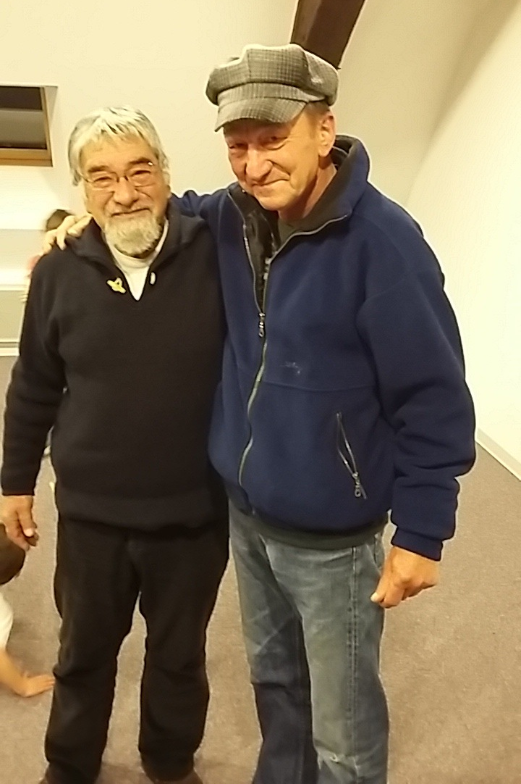
La bonne collaboration avec le Centre des monuments nationaux a été évidente dans le festival Vertical’été et Gourmands d’histoire qui associe le CMN, le jardin et le Glacier bleu.

Je tiens à remercier pour leur travail le personnel municipal, Christine Sibour et Emmanuel Borel, ainsi que Chloé Calais qui fait la liaison avec la Comcom, et Michèle Ennesser pour l’ouverture de la chambrée Vauban.

Bienvenue aux nouveaux artisans et habitants dont l’arrivée témoigne de l’attractivité de notre village. Qui recevra en juin l’Assemblée générale du Réseau Vauban.

A Bernard Herman je souhaite une heureuse retraite, et à tous un joyeux Noël et une bonne nouvelle année.
UN CONTE DE NOËL RéCHAUFFé

Le voyage annuel avait mal commencé. La glace fondait autour de sa résidence au Pôle Nord et le Père Noël avait dû en catastrophe fixer des flotteurs à son traîneau pour le décollage.

Pour rattraper le retard, il avait poussé le quadrirenne à fond et doublé à grand renfort de clochettes des collègues qui lambinaient dans les fjords de Tromsö pour profiter des températures douces.

A vue de pif, il approchait maintenant du village qui lui avait été assigné.
A minuit, l’heure fixée par la Christmas Delivery Ltd, il sortit le kit « Livraison Mont-Dauphin 2016 » et la photo aérienne qui devait guider la distribution. C’était une suite de toits couverts de neige d’où sortaient les trous noirs des cheminées étiquetées où il devait lancer les jouets.

Il regarda le sol pour comparer. Rien de blanc ! Tout était noir ! Pourtant, sur la photo, le village était enseveli sous la neige jusqu’au premier étage. De petites tranchées couraient d’une maison à l’autre à travers les congères. Les arbres disparaissaient sous le givre.

Le Père Noël fit un passage en rase-mottes pour vérifier. Pas un poil de neige. « Trainasse* » s’écria-t-il. « Quoi-t-est-ce ? ». Il vérifia le code informatique de la photo. « Barbasse** ! Ces @*$%£ de la logistique m’ont donné une photo de 1950 ! Ah ben, là oui, y’avait de la neige. »

« Trump et Canular *** !» jura-t-il. « Va falloir faire sans les adresses ! »
Et il entreprit la distribution au petit bonheur. Un vélo atterrit dans la poudrière, une poupée Barbie dans l’église. Des jouets tombèrent dans les casernes, d’autres cabossèrent des voitures au parking ou coulèrent dans les fontaines. Une petite fille reçut un lance-roquettes, un petit garçon une robe de princesse, un nourrisson un téléphone portable.
Lorsque le Père Noël, hotte vide, afficha Pôle Nord sur le GPS et brancha l’overdrive du quadrirenne pour retourner engueuler ces @&*$€ de la logistique, le gros des jouets était éparpillé un peu partout dans le fort.

Allez voir, il en reste sûrement…

*Juron des conducteurs de traineau
** Juron usuel des Pères Noël
*** Peut-être une allusion à une déclaration récente de Donald Trump : « Le réchauffement climatique est un canular des Chinois »

NOUVELLES DE MONT-DAUPHIN

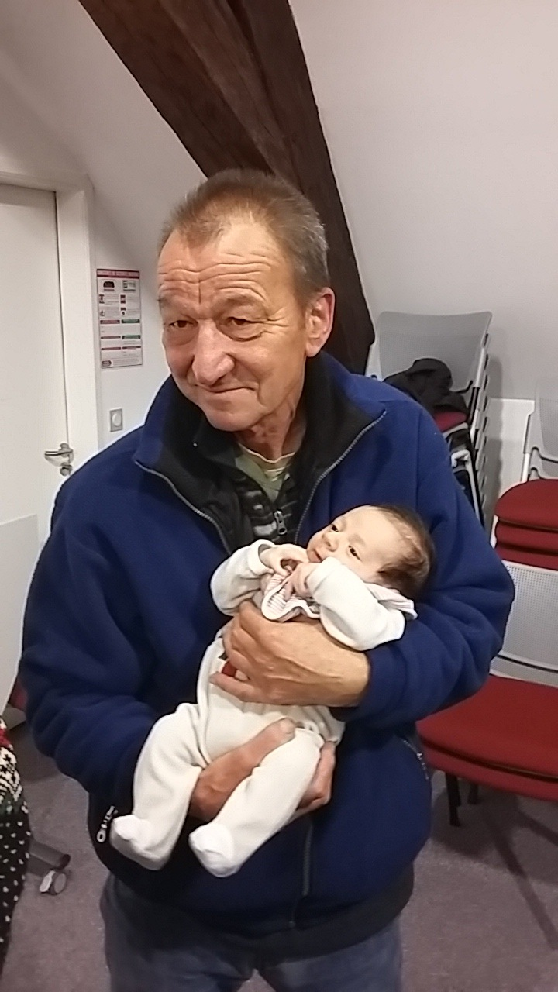
LA RETRAITE DE BERNARD
Bernard HERMAN a pris une retraite bien méritée d’employé communal après 21 ans d’entretien, de nettoyage, d’arrosage, d’embellissement de Mont-Dauphin, notamment de la Plantation qui est devenue un vrai parc où il fait bon flâner et admirer les couleurs de l’automne.
Tout Mont-Dauphin l’a accompagné le 12 novembre dans la salle de réunion pour un pot de l’amitié et l’ouverture des cadeaux : un couteau du Queyras offert par la mairie, un sac à dos et une boite surprise provenant de la participation de tous.
C’est Emmanuel « Manu » BOREL qui a pris la suite de Bernard sans quitter pour autant le jardin botanique.

Un nouvel emploi pour Bernard ?

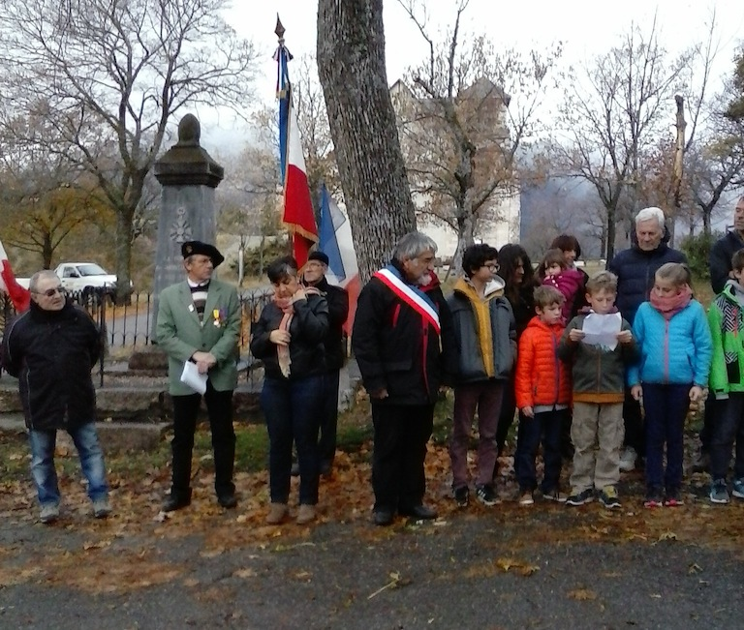
LE 11 NOVEMBRE : Lors de la cérémonie de l’armistice de 1918, de jeunes Delphimontois ont lu des lettres émouvantes de poilus (ici Arthur Montfort)

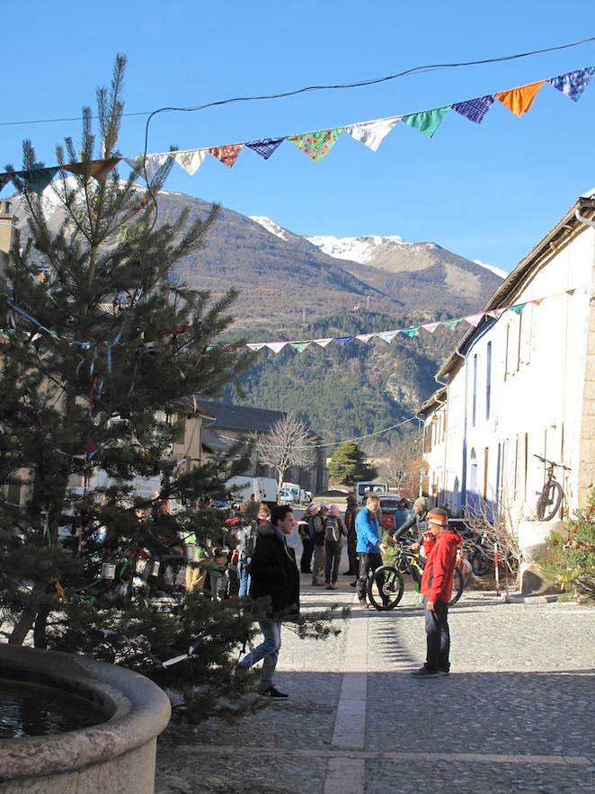
LE MARCHé DE NOËL, sous un soleil quasi printanier, a été un succès. Il y avait beaucoup de visiteurs pour flâner, acheter les cadeaux de Noël, essayer les vélos électriques.
Les commerçants ont été globalement satisfaits du niveau de ventes. Le Cactus des remparts a fait ses comptes : la recette de la buvette a payé tous les frais (achats pour la buvette, coûts de communication, prestation musique et contes.
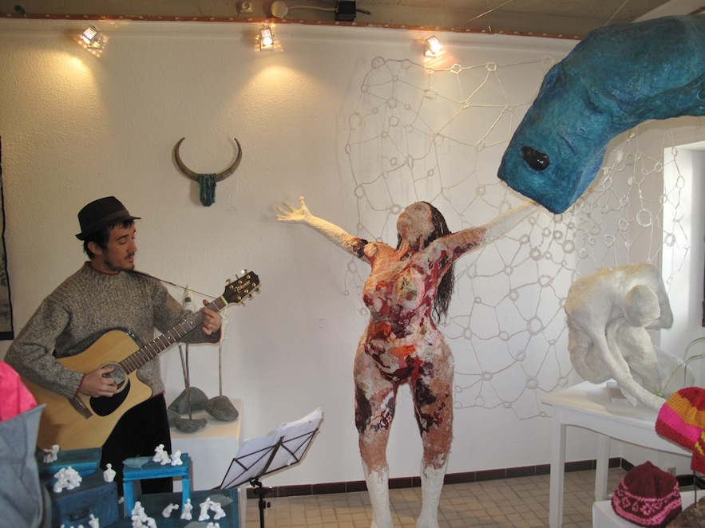

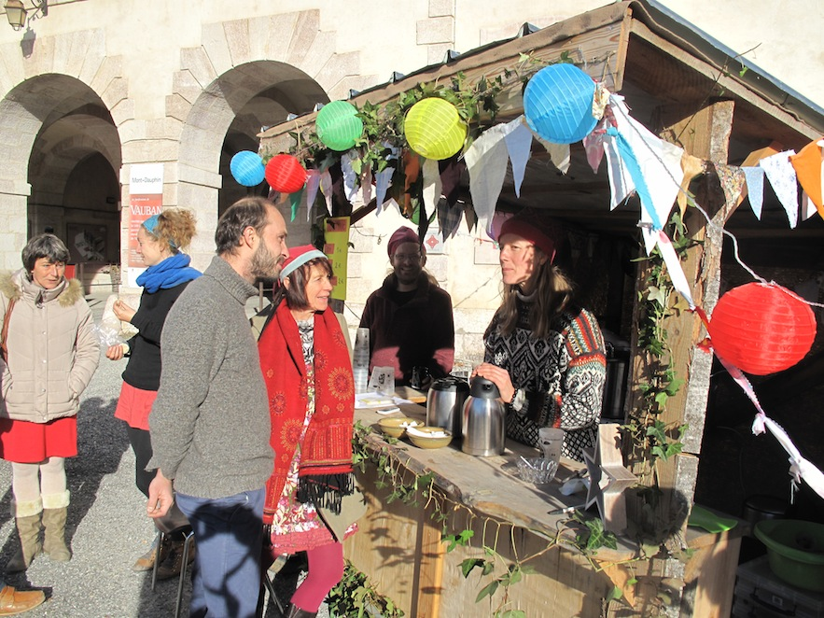

PETITS RAPPELS CIVIQUES

L’incription sur les listes électorales pour 2017, année d’élections présidentielle et législatives est possible jusqu’au 31 décembre. Permanence à la mairie de 18 à 19h le 31 décembre.

Merci de ne pas stationner dans les rues si le temps est à la neige afin de ne pas gêner le passage du chasse-neige.

Les chiens ne doivent pas errer en liberté à Mont-Dauphin. Les crottes des chiens de quelques-uns sont une nuisance pour tous.

Le stationnement est interdit dans la rue principale (rue Catinat) à toute heure sauf arrêt minute.

DU CÔTE DES MONUMENTS NATIONAUX

Joël GARCIN a pris sa retraite en décembre après 16 ans passés à entretenir et faire visiter Mont-Dauphin pour le Centre des monuments nationaux.
L’HORLOGE de la maison du gouverneur tourne et sonne à nouveau depuis le 9 décembre à 17 heures. C’est un cas assez rare d’horloge mécanique remplaçant une horloge électronique.
L’horloge date de 1920, la cloche de 1821.Vincent Pelletier sera à la manivelle pour la remonter le mardi et le vendredi.Il est prévu d’installer un boitier électronique pour arrêter la sonnerie la nuit.

LA VIE DES SITES MAJEURS DE VAUBAN

Mont-Dauphin accueillera le 30 juin-1er juillet 2017 l’assemblée générale du Réseau
A Neuf-Brisach artisans et figurants en costumes 1700 ont rejoué les métiers d’autrefois les 9-11 décembre. L’hiver, les guides sont costumés et le vin chaud est offert après les visites.
Briançon organise des visites des forts à raquettes.
A Blaye, les rouleurs de tonneaux ont fait la course de la Porte royale à la Place d’armes le 3 décembre.
Besançon a inauguré une maquette tactile de la citadelle pour mal-voyants. La Tour médiévale d’artillerie de la Pelote est en restauration : un puzzle de 823 pièces de bois et 30 000 tuiles.
Arras a organisé une visite de la citadelle à la lampe de poche.
Saint-Martin-de-Ré a accueilli l’émission télévisée « Visites privées » de Stéphane Bern, voir en replay sur www.france2.fr (…/… à suivre)

